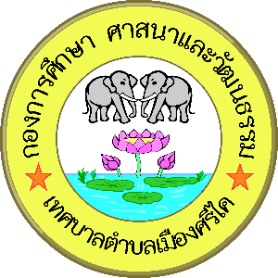
กำหนดการโครงการจัดงานวันเด็กแห่งชาติ ประจำปี พ.ศ. ๒๕๖7
วันเสาร์ที่ ๑3 เดือน มกราคม พ.ศ. ๒๕๖7
ณ อาคารป้องกันและบรรเทาสาธารณภัยเทศบาลตำบลเมืองศรีไค
อำเภอวารินชำราบ จังหวัดอุบลราชธานี
...................................................................

วันเสาร์ที่ ๑3 มกราคม ๒๕๖7
เวลา ๐๘.๐๐ น. - ลงทะเบียนผู้เข้าร่วมงาน
เวลา ๐๘.๓๐ น. - คณะผู้บริหาร/สมาชิกสภาเทศบาล/แขกผู้มีเกียรติ/หัวหน้าส่วนราชการ/
พนักงานเทศบาล/เด็ก เยาวชน และประชาชนตำบลเมืองศรีไค
พร้อมกัน ณ อาคารป้องกันและบรรเทาสาธารณภัยเทศบาลตำบล
เมืองศรีไค
เวลา ๐๙.๐0 น. - ร้อยตำรวจตรีวีระวัฒน์ วิชาสวัสดิ์ นายกเทศมนตรีตำบลเมืองศรีไค
ประธานในพิธีเดินทางมาถึงบริเวณงาน
- ประธานจัดงานฯ กล่าวรายงาน
- ประธานในพิธี อ่านสาสน์วันเด็กและกล่าวเปิดงาน
เวลา ๐๙.๓0 น. - กิจกรรมการแสดง, การประกวดงานวันเด็กแห่งชาติ ประจำปี พ.ศ. ๒๕๖7
- ชุดการแสดงบนเวที
- การแสดงความสามารถของเด็ก เช่น ตอบคำถาม เล่มเกม ฯลฯ
- ชุดการแสดงบนเวที
- การแสดงความสามารถของเด็ก เช่น ตอบคำถาม เล่มเกม ฯลฯ
- ชุดการแสดงบนเวที
- การแสดงความสามารถของเด็ก เช่น ตอบคำถาม เล่มเกม ฯลฯ
- ชุดการแสดงบนเวที
- การแสดงความสามารถของเด็ก เช่น ตอบคำถาม เล่นเกม ฯลฯ
เวลา ๑๒.๐๐ น. - พิธีปิดโครงการจัดงานวันเด็กแห่งชาติ ประจำปี พ.ศ. ๒๕๖7
- การจับสลากของรางวัล

หมายเหตุ กำหนดการอาจมีการเปลี่ยนแปลงได้ตามความเหมาะสม

